附圖

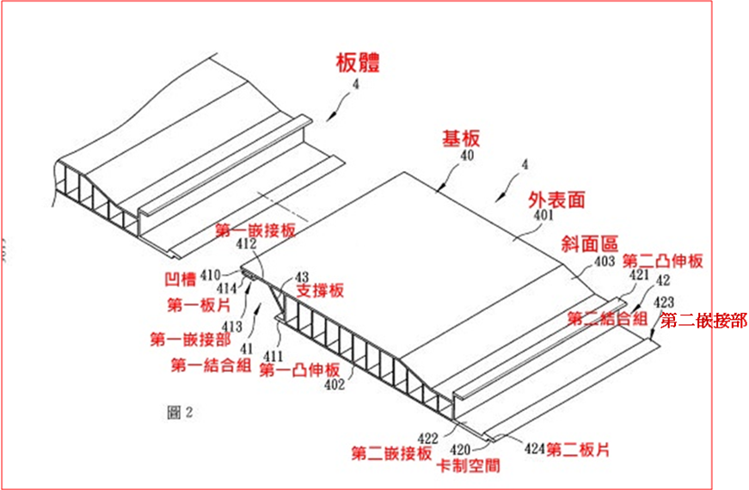
一、系爭專利主要圖式
1.系爭專利第2圖為第一較佳實施例的態樣
2.系爭專利第5圖為第一較佳實施例組裝態樣
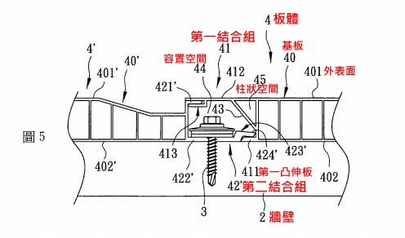

二、系爭產品照片
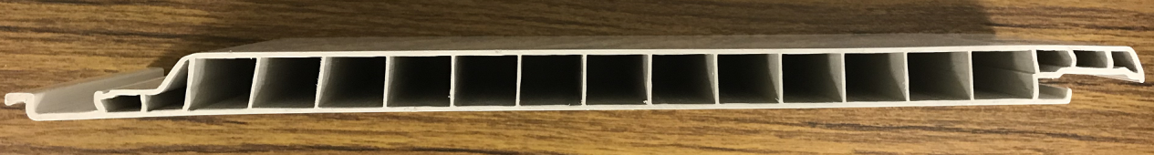
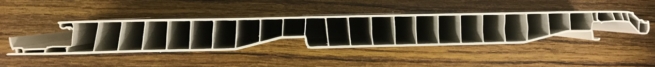
被證4之實物照片

被證5之實物照片



